

טכנולוגיות אינטרנט מתקדמות WEB - סמסטר אביב התשפ"ה

תרגיל בית 1– עבודה בצוותי העבודה

**אופק עמר 209247030  
אירית קוגן 315257733  
רותם מרבנט 318739588  
עומר זילחה 211695440  
בר אלרום 209121573  
עמנואל אלקובי 212722722**

**קישור לתקיית גיט של הצוות: https://github.com/OfekAmar/WEBPRO_G3_Library**

|  |  |  |
| --- | --- | --- |
| **שם חבר הצוות** | **משימות שהוקצו** | **משימות שהושלמו** |
| עומר זילחה | ניסוח פרסונה, ביצוע ראיון עם משתמשת מייצגת, יצירת empathy map. | נבחרה פרסונה מייצגת ובוצע ראיון עם המשתמש, וכל המרכיבים בוצעו והוזנו, למסמך. |
| בר אלרום | הכנת תרשים Use Case של המערכת. כתיבת דרישות. ביצוע divergent thinking. בחירת שם לאתר. | Use Case שורטט והוסף למסמך.  כל המרכיבים בוצעו והוזנו למסמך.  שם האתר ופסקה קצרה נכתבו במסמך.  נכתבו הדרישות לאתר. |
| עמנואל אלקובי | ביצוע divergent thinking העלאת רעיונות חדשניים לאתר, divergent thinking כתיבת השיפורים. | בחרנו רעיונות מקוריים שהוזמנו ולמסך, נבחר סיפור מעניין והוא נותח על ידי הקריטריונים הדרושים. |
| אופק עמר | * כתיבת לוגיקת התחברות והרשמה למערכת * תכנון ה Landing page והפריסה בדף * בניית גלגלת ספרים דינמיים | * בניית שלד ותשתית מערכת * מימוש קוד התחברות והרשמה מלא * כתיבת indexscript.js לפיצרים מרכזיים * חיבור בין כל דפי האתר ומעבר תקין |
| אירית קוגן | * עיצוב טפסי ההרשמה וההתחברות * מימוש דינמיקה של התחברות והרשמה * פיתוח דף פרופיל משתמש שידרוג עיצוב UI | * עיצוב ופיתוח מלא של דף login * מעבר חלק בין התחברות להרשמה * הטמעת טופס עדכון פרטי משתמש * התאמת UI ועיצוב עקבי בדפים |
| רותם מרבנט | * פיתוח מנוע חיפוש ולוגיקה של החיפוש * תצוגת תוצאות חיפוש * בניית דף המציג ספר | * מימוש מלא של חיפוש וסינון ספרים * תצוגה דינמית של תוצאות * חיבור תצוגת הספרים לדף הספר |

**רשמו את שם האתר שנבחר:**

שם האתר שנבחר: **Bookify**

Bookify הוא אתר חכם לניהול סיפריות, השם משלב את המילה Book (ספר) עם הסיומת ify המזוהה עם פלטפורמות חדשניות ( כמו Spotify ו- Shopify), מה שמעיד על אופי מודרני טכנולוגי ונגיש.   
במקרה שלנו, Bookify מסמל את פעולת "ההפיכה לספרייה חכמה" – אתר שלוקח את עולמות הספר והמידע ומעביר אותם למרחב הדיגיטלי בצורה אינטואיטיבית ונגישה.

**הגדרת פרסונה**

|  |  |  |
| --- | --- | --- |
| **פרסונה 1**  מאפיינים:   * בעלת ידע טכנולוגי רחב. * שואפת להצטיין בכל מה שעושה. * מתעניינת בטכנולוגיות חדשות ורוצה להגדיל את הידע שלה. * אוהבת לקרוא ספרים ולשחק משחקי מחשב. * אוהבת אתגרים.   קורות חיים (בקצרה ובהקשר למקרה)  מאי היא סטודנטית בשנה להנדסת תוכנה, בעלת חשיבה אנליטית וסקרנות טבעית. היא נהנית מאוד מהלימודים ויש לה מעגל חברים רחב מהתואר, איתם היא לומדת ומשתפת ידע. בשעות הפנאי אוהבת לקרוא ספרים, לשחק משחקי מחשב ולעסוק בלמידה עצמית של טכנולוגיות חדשות.  כיום היא עובדת כסטודנטית בחברת NVIDIA, שם היא משתלבת בפרויקטים בתחום פיתוח תוכנה ונגישות דיגיטלית. מאי מעריכה מערכות נוחות וברורות, ושואפת לשלב בין חוויית משתמש איכותית לבין פונקציונליות מתקדמת. | פרטים אישיים:  שם: מאי כץ  גיל: 25  מין: נקבה  מקום מגורים: כרמיאל  השכלה: סטודנטית בשנה שלישית להנדסת תכנה.  מקום עבודה: עובדת במשרת סטודנט בחברת NVIDIA  מצב משפחתי: רווק |  |

**ב. Empathy Map**

**בהתאם לPersona שהגדרתם, הרכיבו ראיון לאותה Persona:**

**שאלה 1:** באיזו תדירות את/ה מבקר/ת בספרייה?

**שאלה 2:** איזה שימוש את/ה עושה בספרייה? (השאלת ספרים, מקום שקט ללמידה, מחשבים, שירותים  
 דיגיטליים וכו')

**שאלה 3:** מה דעתך על הנגישות הטכנולוגית של הספרייה? האם היא ידידותית עבורך?

**שאלה 4:** מה היית מצפה לראות כשאת/ה מחפש/ת ספר בספרייה דרך המערכת הדיגיטלית?

**שאלה 5:** מה לדעתך צריך לשפר בממשק של מערכת הספרייה?

**שאלה 6:** איך את חושבת ששאר הסטודנטים תופסים את מערכת הספרייה?

**ראיון עם הPersona:**

**שאלה 1: באיזו תדירות את מבקרת בספרייה?**

**מאי:** אני משתדלת להגיע לספרייה אחת לשבועיים. זה תלוי בעומס הלימודים ובצורך שלי במקום שקט ללמידה או לחיפוש חומר עיוני.

**שאלה 2: איזה שימוש את עושה בספרייה? (השאלת ספרים, מקום שקט ללמידה, מחשבים, שירותים דיגיטליים וכו')**

**מאי:** אני משתמשת בספרייה בעיקר בשביל ללמוד – זה מקום שקט שמאפשר לי להתרכז. בנוסף, אני גם משאילה ספרים שקשורים לקורסים, במיוחד בתקופות של פרויקטים או מבחנים. לפעמים אני גם נעזרת במחשבים שם אם אין לי את הלפטופ איתי.

**שאלה 3: מה דעתך על הנגישות הטכנולוגית של הספרייה? האם היא ידידותית עבורך?**

**מאי:** אם להיות כנה, המערכת הקיימת ממש לא ידידותית למשתמש. היא מסורבלת, קשה להבין איפה כל כפתור ממוקם במערכת, ואפילו לבצע פעולות פשוטות לוקח זמן, כמו השאלת ספר. לפעמים אני מתייאשת ופשוט מוותרת.

**שאלה 4: מה היית מצפה לראות כשאת מחפשת ספר בספרייה דרך המערכת הדיגיטלית?**

**מאי:** כשאני נכנסת למערכת הדיגיטלית של הספרייה, הייתי רוצה שהמערכת תספק לי מידע מלא וברור על כל ספר. למשל, תקציר קצר על מה הספר עוסק, וסיווג לז’אנר – כמו רומן, עיון, מדע בדיוני, פנטזיה ועוד. בנוסף, חשוב לי לראות בצורה מיידית האם הספר זמין או שכל העותקים מושאלים, וכמובן לדעת בדיוק היכן הוא נמצא – מספר מדף, אזור או אגף בספרייה. מעבר לזה, אני מצפה שהמערכת תאפשר לבצע פעולות בצורה קלה ואינטואיטיבית – כמו הזמנה, החזרה או הארכת השאלה – בלי שאצטרך לחפש איך עושים את זה.

**שאלה 5: מה לדעתך צריך לשפר בממשק של מערכת הספרייה?** **מאי:** מבחינת ממשק המשתמש, יש מקום לשיפור מהותי. קודם כל, החזות של המערכת צריכה להיות יותר ברורה ונעימה – עיצוב מודרני, כפתורים בולטים במקומות הגיוניים על המסך, ופונט קריא. כרגע התחושה היא שהכול מפוזר ולא ברור מה כל כפתור עושה. הייתי גם מוסיפה צבעים ועזרים ויזואליים שיעזרו בניווט. חשוב גם לשפר את חוויית המשתמש – שהממשק יכוון אותי באופן טבעי בלי שאצטרך לחשוב יותר מדי.

**שאלה 6: איך את חושבת ששאר הסטודנטים תופסים את מערכת הספרייה?** **מאי:** ממה שאני שומעת מחברים ללימודים, התחושות די דומות לשלי. הרבה מתלוננים שהמערכת לא ברורה, שזה לא אינטואיטיבי ושהם לא תמיד מצליחים למצוא את מה שהם מחפשים. יש כאלה שפשוט מוותרים מראש ולא משתמשים בכלל במערכת הדיגיטלית כי זה מרגיש להם כמו בזבוז זמן. אני בטוחה שאם המערכת הייתה יותר נגישה וידידותית, הרבה יותר סטודנטים היו משתמשים בה באופן קבוע.

**בהתאם לתשובות, בנו Empathy Map עבור הפרסונה:**

|  |  |
| --- | --- |
| **FEELS:**   * מתוסכלת מחוויית המשתמש של המערכת הקיימת. * חווה חוסר וודאות כשהיא לא יודעת אם ספר זמין או היכן הוא ממוקם. * מאוכזבת שהמערכת לא תואמת לציפיות ממערכת מודרנית. * הייתה רוצה להרגיש ביטחון שהמערכת נותנת לה מענה אמיתי ונוח. | **SAYS:**   * "אני מגיעה לספרייה אחת לשבועיים, תלוי בעומס." * "אני משתמשת בספרייה בעיקר בשביל ללמוד או להשאיל ספרים." * "המערכת מסורבלת ולא ידידותית, לפעמים אני מתייאשת." * "הייתי רוצה לראות תקציר על כל ספר ולדעת אם הוא פנוי." * "צריך כפתורים ברורים, עיצוב נעים והודעות על סטטוס ההשאלה." |
| **THINKS:**   * "אני מצפה שמערכת דיגיטלית תעבוד חלק, בלי שתצריך הסברים." * "זה מתסכל שצריך לנחש איפה לוחצים כדי לבצע פעולה פשוטה." * "בתור סטודנטית להנדסת תוכנה, ברור לי שאפשר לבנות מערכת הרבה יותר חכמה." * "אולי עדיף לי פשוט לשאול חברים או מאשר להסתבך עם המערכת." * "אם זה לא יהיה נוח – אף אחד לא ירצה להשאיל ספרים מהספריה." | **DOES:**   * מגיעה לספרייה אחת לשבועיים, בעיקר לצרכי למידה או השאלת ספרים. * מנסה להשתמש במערכת הדיגיטלית אך מתקשה ומוותרת לעיתים. * משאילה ספרים כשצריך, במיוחד לפני תקופות עומס. * משתפת חברים בתחושת התסכול מהמערכת. |

**בצעו תהליך של divergent thinking. רשמו את כל הרעיונות שעלו.**

1. **התאמה אישית לפי תפקיד** – ספרנית, סטודנט או מרצה יראו תכנים שונים במערכת (הרשאות, מידע, תצוגות).
2. **בדיקת זמינות ספרים** – המערכת תציג האם הספר נמצא בספרייה או שכל העותקים מושאלים.
3. **הגשת בקשות השאלה אונליין** – כולל הזמנת ספר מראש או הארכת השאלה.
4. **תצוגת ספרים שהושאלו** – היסטוריית ההשאלות האישית של המשתמש.
5. **כרטסת כספית** – הסטודנט יוכל לצפות אם קיים חוב בעקבות אי-החזרת ספרים בזמן.
6. **הצגת זמן השאלה** – בעת ההשאלה תוצג תקופת ההשאלה הצפויה.
7. **קנס אוטומטי** – סטודנט שלא החזיר ספר בזמן יקבל חיוב אוטומטי לפי ערך הספר.
8. **חיפוש ספרים לפי כותר/מחבר** – כולל חיפוש מתקדם עם פילטרים (נושא, שנת הוצאה, זמינות).
9. **ספרים פופולריים** – הצגת רשימת הספרים הכי מושאלים בחודש האחרון.
10. **כתיבת המלצה על ספר** – אפשרות להגיב על ספר לאחר ההחזרה.
11. **היסטוריית השאלות של ספרים** – מידע על תדירות השאלה של כל ספר.
12. **הצגת מיקום פיזי של ספר** – מספר מדף, קומה ואזור.
13. **תקציר וקטגוריה** – מידע מקדים על הספר: ז’אנר, תוכן, המלצות.
14. **ממשק רב-לשוני** – התאמת שפת הממשק להעדפות המשתמש.
15. **התראות** – קבלת הודעות על ספרים שממתינים, החזרות מתקרבות, קנסות ועוד.
16. **מדריך התחלה מהירה** – מסך הדרכה חדש למשתמשים חדשים עם סרטוני הסבר.
17. **שיתוף ספרים מועדפים** – יצירת "רשימת קריאה" אישית ושיתוף עם חברים.

**בצעו תהליך של convergent thinking. רשמו את כל השיפורים שעלו.**

### 1**. התאמה אישית של האתר לפי תפקיד המשתמש:**

לכל משתמש יוצגו מסכים ומידע רלוונטיים לפי תפקידו – סטודנט, מרצה או ספרן/ית.  
 סטודנט יראה מידע על ספרים שהשאיל, תאריכי החזרה, קנסות פתוחים והמלצות קריאה.  
 מרצה יראה רשימות קריאה לקורסים, סטטוס ספרים רלוונטיים לקורסים שהוא מלמד.

ספרן/ית יראה כלי ניהול – הוספה/הסרה של ספרים, מעקב אחר מלאי ודוחות סטטיסטיים.  
 התאמה זו תייעל את חוויית המשתמש, תצמצם עומס מידע, ותפשט את תהליכי העבודה והחיפוש.

### **2. ניהול חכם של השאלות והחזרים:**

המערכת תציג לכל משתמש את רשימת הספרים שהשאיל, תאריכי החזרה, אפשרות להארכה, והיסטוריית השאלות.  
 המשתמש יקבל התראות אוטומטיות על ספרים שאמורים להיחזר בקרוב, או שעבר זמנם.  
 המערכת תחשב קנסות באופן אוטומטי במקרה של איחור בהחזרה, ותעדכן את הכרטסת הכספית של המשתמש.

### **3. חיפוש ספרים מתקדם:**

אפשרות לחיפוש לפי כותרת, מחבר, נושא, קטגוריה, תאריך הוצאה ומדף פיזי.  
 לכל תוצאה יוצגו תקציר, ז’אנר, זמינות, מיקום פיזי בספרייה, וזמן השאלה אם הספר כבר הושאל.  
 הממשק יעוצב כך שכל פעולה (כגון הזמנה או סימון למועדף) תתבצע מתוך תצוגת התוצאה.

### **4. אפשרות לכתיבת ביקורות ודירוגים:**

בעת החזרת ספר, המשתמש יוכל לדרג אותו ולכתוב חוות דעת קצרה.  
 הביקורות יוצגו לכל המשתמשים במערכת ויתרמו להחלטות קריאה.  
 ביקורות פופולריות יודגשו או יסומנו כספרים מומלצים.

### **6. תמיכה בשפות שונות:**

המערכת תתמוך בשפות עיקריות – עברית, אנגלית, ערבית ורוסית.  
 השפה תיבחר בפרופיל המשתמש ותשפיע על כל ממשק המערכת.  
 הממשק יכלול תרגום מלא של כל רכיב – כפתורים, הודעות, תפריטים, טפסים ודוחות.

**רשמו 5 דרישות פונקציונליות מרכזיות ו-5 דרישות לא פונקציונליות מרכזיות.**

דרישות פונקציונליות:

1. The system shall allow the user to borrow books.
2. The system shall allow the user to return books.
3. The system shall allow the user to search for a book.
4. The system shall allow a student to log in to the system.
5. The system shall allow the user to view their borrowing history.

דרישות לא פונקציונליות

1. The availability status of books in the system shall be updated in real time after each borrowing or return action.
2. Access to personal information shall only be allowed after successful identity authentication.
3. The system shall be responsive and adapt to use on desktop, tablet, and smartphone devices.
4. After 10 minutes of inactivity, the user shall be required to log in again for security purposes.
5. Only authorized users shall be able to perform certain actions, such as deleting books or managing users.

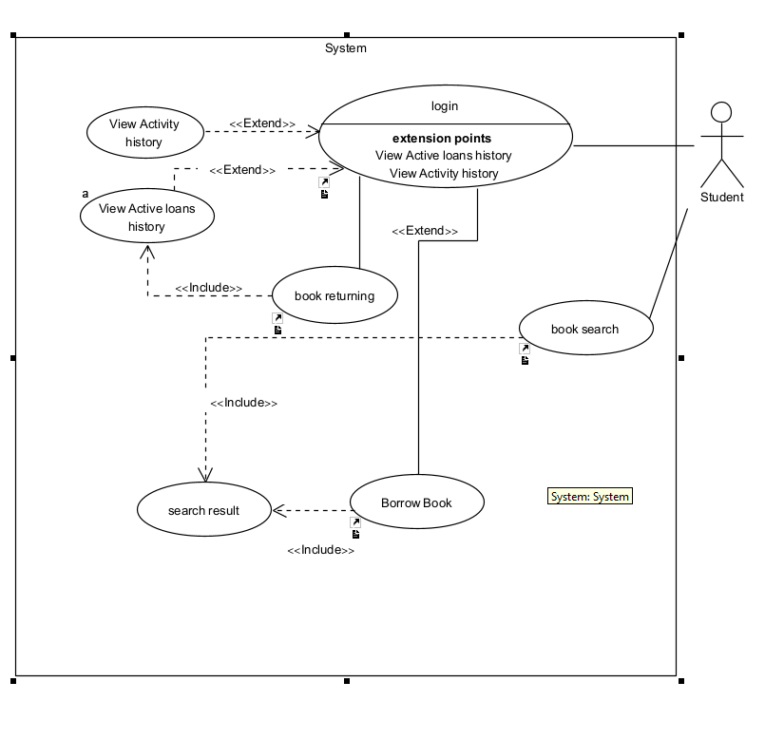**Use Case diagram:**

**LAYOUT - דף HTML הכולל מסכים ראשוניים בפרויקט**

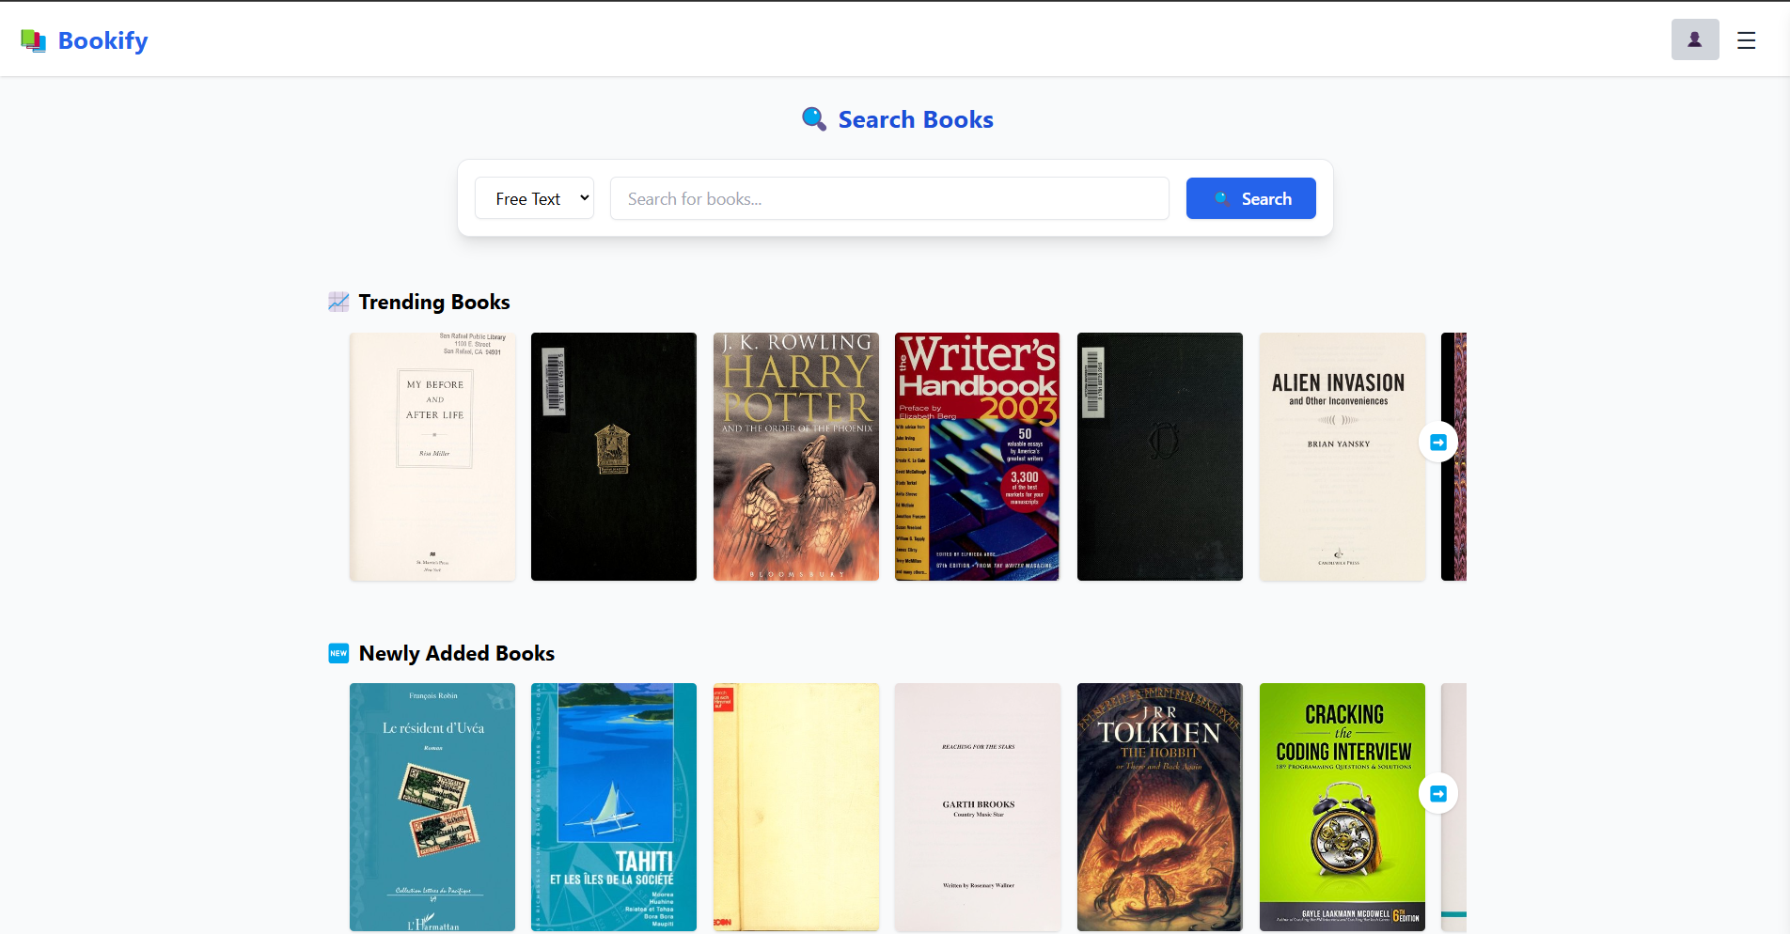

תמונה שמכילה טקסט, צילום מסך, תוכנה, דף אינטרנט

תוכן שנוצר על-ידי בינה מלאכותית עשוי להיות שגוי.

תמונה שמכילה טקסט, אתר, דף אינטרנט, תוכנה

תוכן שנוצר על-ידי בינה מלאכותית עשוי להיות שגוי.

תמונה שמכילה טקסט, צילום מסך, תוכנה, גופן

תוכן שנוצר על-ידי בינה מלאכותית עשוי להיות שגוי.

תמונה שמכילה טקסט, תוכנה, סמל מחשב, מערכת הפעלה

תוכן שנוצר על-ידי בינה מלאכותית עשוי להיות שגוי.

תמונה שמכילה טקסט, תוכנה, סמל מחשב, דף אינטרנט

תוכן שנוצר על-ידי בינה מלאכותית עשוי להיות שגוי.

תמונה שמכילה טקסט, צילום מסך, מספר

תוכן שנוצר על-ידי בינה מלאכותית עשוי להיות שגוי.